“帮办事”工作制度

“帮办事”是深入推进审批服务便民化，为企业和群众办事提供帮办代办、跟踪督办、投诉处理的一种便民服务模式。为提升“帮办事”工作水平，叫响“办事难找‘帮办事’”，特制定本制度。
一、工作机构及职责
成立“帮办事”工作站，由各乡镇街道党群服务中心管理，其主要职责是：
（一）制订“帮办事”工作计划，明确帮办代办任务，落实责任分工。
（二）提供咨询导办，协助网上申办、终端自助办等帮办服务。
（三）受理企业和群众的代办申请，推动现场办理“最多跑一次”。
（四）受理企业和群众的相关投诉，并协调解决。
（五）分析帮办代办典型案例，梳理企业和群众办事的堵点痛点问题并推动解决。
（六）组织协调“帮办事志愿者”开展结对帮办代办活动。
（七）建立完善“帮办事”制度机制及工作规范。
（八）完成上级交办的其他工作任务。
二、“帮办事”服务范围及流程
“帮办事”服务范围主要分三大类：
（一）帮办类。主要为企业、群众提供咨询导办、材料预审、指导网上申办、协助自助终端办理等服务。
（二）代办类。根据企业、群众的代办申请。“帮办事”工作站对材料进行审核，符合要求的双方签订有关代办交接手续，并指定代办员实行“一对一”全程跟踪办理服务；材料不符合要求的一次告知补正。原则上进驻“广东政务服务网”的依申请办理事项都可以进行代办，证照、批文通过邮政快递送达。
（三）投诉类。针对企业、群众有关政务服务方面的投诉，工作人员可以现场协调解决的，当场协调解决；需要相关部门调查处理后作出答复的，要做好记录，并跟踪督办，及时将处理结果回复投诉人。
三、建立健全制度机制
（一）建立“帮办事”志愿者工作制度。重点从党员干部中招募“帮办事”志愿者，组织志愿者开展与重点项目结对帮办，让党员干部监督贯穿审批服务全过程。
（二）建立与媒体联动机制。协调市融媒体中心、广播电视台，报道政务服务先进典型。曝光办事堵点、痛点和不正之风，让媒体监督助推审批服务便民化。
（三）建立与12345政务服务便民热线联动机制。将工作站承接的、一时无法解决的投诉，纳入12345政务服务便民热线工单统一办理。
四、建立与咨询导办岗、总值班岗的协同机制
将工作站的服务延伸至各镇（街）、各村（社区）办事大厅的咨询导办或总值班岗位，让办事的群众在可视范围能找到“帮办事”，实现“办事难”找“帮办事”不难，叫响“办事难找‘帮办事’”。
五、落实“好差评”工作机制
将服务满意度、便利度评价权交给服务对象，通过现场反馈、电话回访等形式，收集群众意见建议，让“好差评”贯穿于审批、帮办、代办和投诉处理全过程。

附件：1.“帮办事”工作流程
2.帮办事项记录表
3.代办服务申请表
4.投诉登记表

附件1
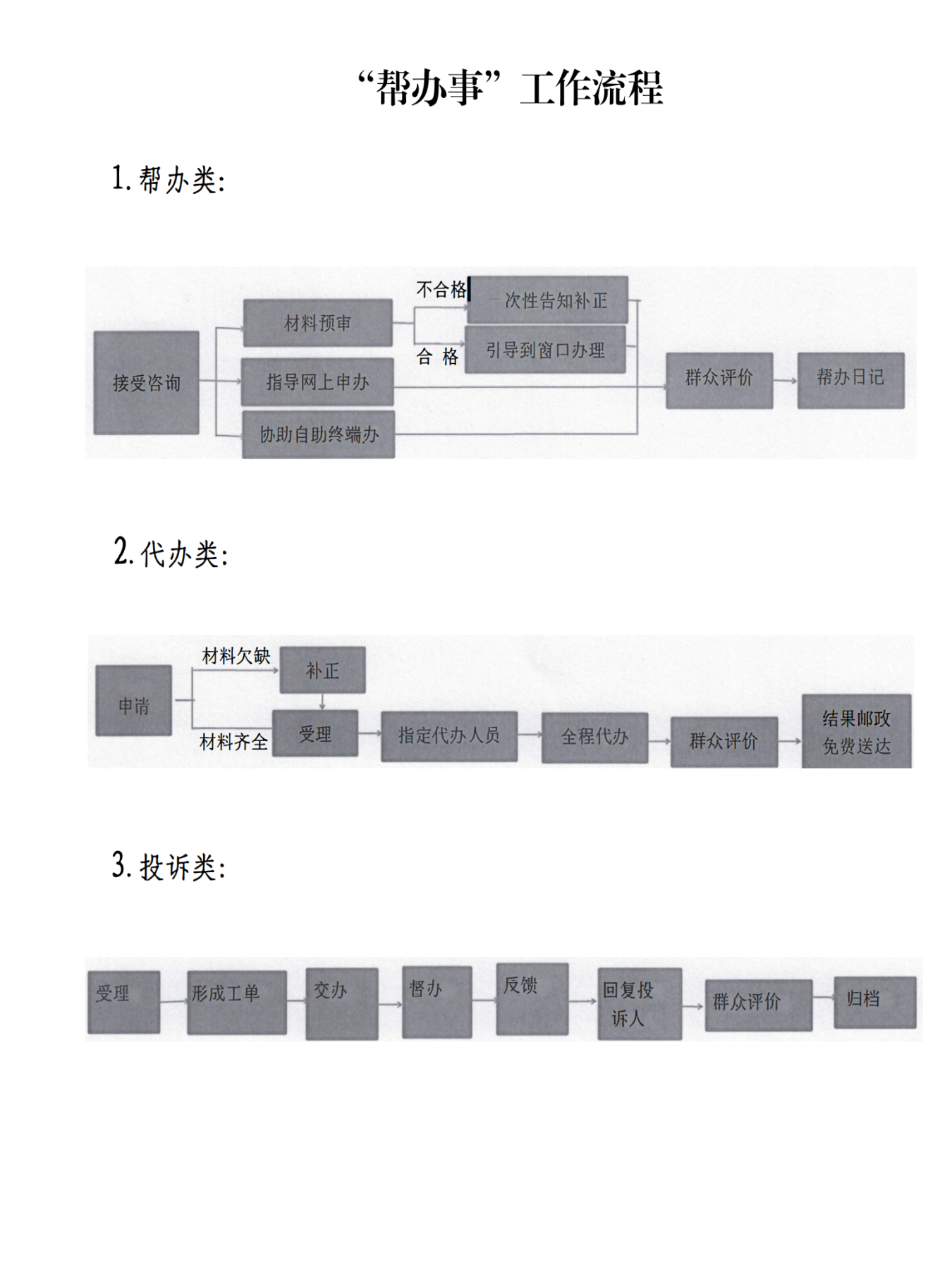

附件2
帮办事项记录表
项目名称 |  | 日 期
事项名称 |  | 受理单位
项目代码 |  | 帮办方式 | □ 窗口办理  □ 网上申办  □ 协助自助办
办理情况
联系人/电话 |  | 记录员

附件3
代办服务申请表
申请人（单位）
联系地址
联系人 |  |  | 联系电话
联系人身份证号码 |  |  | 电子邮箱
事项名称
投资项目类项目代码
目前业务进展情况
申请办理事项
代办受理情况
申请人签名 |  | 代办员  签名
代办编号： 申请日期： 年 月 日
备注：1.申请人须在代办员指导下，将材料准备齐全。2.申请人有超出法律规定范围的要求，不予办理代办服务。3.本表一式两份，双方各执一份。

附件4
投诉事项登记表
编号：
登记日期： 年 月 日
事项名称 |  | 投诉人（签名）
投诉原因 |  | 电话/邮箱
事情经过 |  | 被投诉的主体（个人/单位）
事情经过 |  | 建议受理单位
组织协调情况
办理结果情况
登记员（签名）： |  | 日期：
受理单位接收员（签名）： |  | 日期：
备注：1.登记员做好记录后及时将信息向受理单位反映核实。2.受理单位办理结果后，登记员及时向投诉人反馈结果并做好记录。3.本登记表一式两份，受理单位和“帮办事”工作站各执一份。

